2015年九州－台灣經濟交流代表團 洽談會參加表格

※此表格是用於恰當安排商務對接的重要表格，請儘可能詳細填寫。
公司日語名稱 | 株式會社岳將
公司英文名稱 | TAKESHO.CO.,LTD.
URL | http://www.takesho.co.jp
公司設立 | 1981年3月 | 註冊資本 |  | 1400萬日元
主要股東 | 岳義弘 | 銷售額 |  | 1億日元（最近）
地址(總公司) | 福岡縣春日市須玖南6丁目149番地2
公司概要 | 董事長 岳將士  員工人數 5名
TEL | 092-501-7434 |  | FAX | 092-501-7443
洽談目的  (商品特點) | 請加上經銷商品的照片等。  40kHz超音波主軸單元 型式：URT40-F41  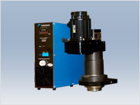  40kHz超音波心軸單元 型式：UB40-C5-BT40  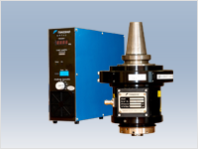  有效利用超音波，可在脆性材料上高質量、短時間地進行孔、溝、形狀的加工。也擁有各種玻璃、陶瓷（Si、SiC、ZrO2 etc）的加工實績。  與日本國內的加工機廠家合作，進行”超音波3軸NC加工機“的銷售。希望能與台灣的加工機廠家合作，在台灣和日本進行銷售。  加工樣品  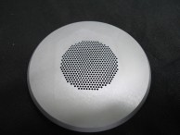  Si多孔加工  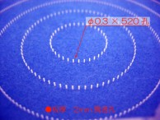  石英玻璃 孔加工
現有業務內容 | 超音波加工機的設計生產、銷售  ※根據顧客的要求來選定適合的超音波加工機的機種。有必要定制時也會隨時應對。  接受超音波委託加工  ※在購買加工機前無法進行加工時，可以委託我公司，使用岳將公司的加工機（全部為超音波加工）進行加工，然後交還給顧客。  與日本加工機生產廠家合作，也可以對應“超音波3軸NC加工機“。  ※日本加工機廠家：靜岡鐵工所株式會社 等  ※根據顧客的要求，把握機械的尺寸和精度，選定加工機的生產廠家。
營銷實績  包括海外 | 累積生產了300台以上的超音波加工機。  擁有出口韓國數十台、台灣數台的交貨實績。
技術專長  所持有的專利 | (國內外專利、商標權註冊等)  國內專利 數件 、海外專利 數件  技術專長：脆性材料的小徑深孔加工
國內營銷  網絡 | (國內營銷網絡、事務所、代理店、倉庫等)  無
海外營銷  網絡 | 無
海外商務的開展狀況（客戶等） | 現在沒有正在進行的業務

現在所關心的商務事項
洽談之外所關心的事項 | 想知道台灣加工機生產廠家的現狀、精度、價格。
希望對外的商務形式 | 請選擇下列項目並具體填寫
■ 出口(擴大銷售渠道等)
□ 進口(成品、零部件等的採購)
□ 技術合作
□ 委託生產(OEM生產等)
□ 當地法人(合資、獨資)
□ 其他
聯繫語言訊息（基本語言） 日語 ・ 漢語 ・ 英語
請在上列選擇畫圈。
公司宣傳  (特別記載事項) | 有效地利用超聲波實現精密、高質量的加工。希望台灣的人們知曉這項技術、體驗這項技術。
負責人 | 姓名 | 岳将士
 | 聯繫電話/傳真 | 092-501-7434 / 092-501-7443
 | E-mail | masashi@takesho.co.jp

